ФИО автора:
Сайфулина Тамара Фидарисовна
Должность: воспитатель
Место работы: МБДОУ № 17 «Белочка»
e-mail: sajfulina71@mail.ru
Проект
«9 Мая — Мы помним, мы гордимся!»

Проект «9 Мая — Мы помним, мы гордимся!»
Постановка проблемы
Знание истории своей страны является важной частью воспитания гражданина и патриота. Однако современные дети часто сталкиваются с недостатком информации о событиях прошлого, особенно о Великой Отечественной войне. Это связано с несколькими факторами:
• недостаточное внимание семейному воспитанию исторического сознания;
•отсутствие систематизированных знаний о событиях войны в образовательных учреждениях;
•сложность восприятия сложных исторических процессов детьми дошкольного возраста;
• поверхностный интерес родителей к патриотическому воспитанию детей. Непонимание взрослых важности воспитания в детях гордости за дедов и прадедов, уважения и бережного отношения к людям старшего поколения.
Поэтому возникает необходимость разработки специальных методик и подходов, направленных на формирование у дошкольников понимания значения войны и роли героев-победителей.

Анализ исторических и теоретических источников.
Для анализа были использованы следующие исторические и теоретические источники:
•Фундаментальные исследования по истории Великой Отечественной войны, такие как труды Г.К. Жукова, А.М. Василевского, Н.Ф. Ватутина.
• Психолого-педагогические концепции формирования патриотического сознания у детей младшего дошкольного возраста (работы Ю.С. Мануйлова, И.А. Михайловой, Е.И. Колясниковой).
• Методики организации занятий по ознакомлению дошкольников с историей Отечества (методическое пособие Д.В. Соловьева, О.Н. Горшковой).
Анализ указанных источников позволил выделить основные подходы к обучению детей основам истории Великой Отечественной войны:
• использование игровых методов и наглядных материалов.
• интеграция познавательной и творческой деятельности.
• привлечение родителей к совместным мероприятиям и экскурсиям.
Эти методы способствуют активизации познавательного процесса и обеспечивают эффективное усвоение материала детьми.
Таким образом, постановка проблемы заключается в создании условий для эффективного ознакомления дошкольников с историей Великой Отечественной войны, что позволит сформировать у них устойчивое представление о героическом прошлом нашей страны и воспитать достойных граждан будущего.

Анализ нормативно-правовой базы
Нормативно-правовую базу проекта «9 Мая — Мы помним, мы гордимся!» для дошкольников составляют федеральные законы и региональные правовые акты Ханты-Мансийского автономного округа — Югры.
Рассмотрим ключевые положения, регулирующие организацию мероприятий, посвященных празднованию Дня Победы.
Федеральная нормативно-правовая база
• Федеральный закон № 32-ФЗ «О днях воинской славы и памятных датах России»:
Устанавливает перечень официальных праздников, включая День Победы (9 мая). Регулирует порядок празднования и требования к проведению мероприятий.
•Конституция Российской Федерации:
Статья 68 гарантирует свободу творчества и право на доступ к культуре и образованию, что обеспечивает условия для культурного воспитания детей.
•Закон РФ № 273-ФЗ «Об образовании в Российской Федерации»:
Определяет цели и принципы образовательной деятельности, подчеркивая важность нравственного и гражданского воспитания обучающихся.
•Приказ Минпросвещения России № 164 от 14 марта 2019 г. «Об утверждении порядка организации и осуществления деятельности организаций, осуществляющих образовательную деятельность по программам дошкольного образования»:
Предусматривает обязательность включения в программы дошкольного образования элементов воспитания патриотизма и культуры.
Региональная нормативно-правовая база ХМАО — Югры
• Постановление Правительства ХМАО — Югры № 146-П от 27 февраля 2015 г. «О мерах социальной поддержки ветеранов боевых действий и членов их семей»:
Уточняет меры поддержки ветеранов и устанавливает формы участия региона в патриотическом воспитании молодежи.
• Программа социально-экономического развития ХМАО — Югры на период до 2025 года:
Включает раздел о развитии системы дополнительного образования и внеклассной работы, предусматривающей реализацию проектов, направленных на развитие духовно-нравственных ценностей.
• Методические рекомендации Министерства образования и науки ХМАО — Югры:
Содержат конкретные советы и инструкции по подготовке и проведению мероприятий, посвященных Дню Победы, включая сценарии праздников, оформления помещений и взаимодействия с родителями.
Выводы
Проведенный анализ показал, что реализация проекта «9 Мая — Мы помним, мы гордимся!» полностью соответствует федеральным законам и региональным нормам ХМАО — Югры.
Благодаря этому обеспечивается юридическая основа для успешного внедрения проекта в практику дошкольных образовательных учреждений. Нормативные акты позволяют педагогам эффективно организовывать работу по воспитанию подрастающего поколения, формируя у детей осознанное отношение к событиям Великой Отечественной войны и уважительное отношение к ветеранам.

Актуальность проекта
Прошло много десятков лет, как закончилась страшная война. Уходят из жизни защитники Родины, их остаётся с каждым годом всё меньше. А жестокая кровопролитная война стала историей. Но о войне забывать нельзя, о ней надо помнить всем поколениям, нельзя забывать подвиг своих
дедов и прадедов. О войне надо рассказывать детям, начиная с дошкольного возраста. И если дети будут знать, что такое война, то будут милосердны, рассудительны и мудры, тогда и войн будет меньше.
Создавая проект о Великой Отечественной Войне, мы старались, чтобы дети глубоко прочувствовали все тяготы войны, чтобы поняли всю трагедию нашего народа, восхищались подвигами советских солдат, интересовались историей своей страны и испытывали гордость за свою Родину.

Значимость знаний о войне для дошкольников
Формирование представления о войне у дошкольников имеет большое значение для их личностного развития и воспитания.
Оно способствует развитию следующих качеств:
• Патриотизм и уважение к старшим поколениям.
• Понимание ценности мира и важности сохранения мира.
• Осознание ответственности каждого гражданина перед страной и обществом.
• Развитие эмоционального интеллекта и эмпатии.
• Кроме того, знакомство с историческими фактами и культурным наследием формирует у детей интерес к изучению истории, расширяя кругозор и обогащая внутренний мир ребенка.

Цель проекта: формирование у дошкольников основ гражданского самосознания и любви к Родине.

Задачи проекта
• Формировать представление о героизме советского народа в годы войны.
• Воспитывать чувства благодарности и уважения к ветеранам войны.
• Развивать интерес к истории своей семьи и страны.
• Привлекать родителей (законных представителей) к участию в воспитательном процессе.

Целевая аудитория: дети старшего дошкольного возраста, педагоги, родители (законные представители), учитель музыки, учитель физкультуры.
Этапы реализации проекта:
Основной этап реализации включает последовательные шаги, обеспечивающие активное включение детей в тематические мероприятия, расширяющие знания о Великой Отечественной войне и стимулирующие формирование положительных эмоций и чувств.

Этапы реализации проекта | Мероприятия | Ответственные
І. Организационный (1-2 недели) | 1. Изучение материала:  • Чтение книг и рассказов о войне.  • Просмотр мультфильмов и фильмов о героях войны («Василёк», «Солдатская сказка»).  • Рассматривание иллюстраций и фотографий военных лет.  2. Беседы с детьми:  • Что такое День Победы?  • Кто такие ветераны?  • Как отмечают праздник в нашей стране?  3. Создание стенгазеты:  • Совместное создание стенгазеты с рисунками детей и рассказами о дедушках и бабушках – участниках войны. | Воспитатели, родители (законные представители)  учитель музыки.
ІІ. Основной этап  (3-4 недели) | - Проведение тематических занятий:  • Рассказ воспитателя о событиях Великой Отечественной войны.  • Игры на военную тему («Разведчики», «Санитары», «Связисты», «Полоса препятствий», «Переправа», «Снайпер», конкурсы на быстроту, меткость).  - Парад Победы (Патриотический марш):  • Подготовка песен о войне и мире: «Наша Родина сильна», «Вставай страна огромная».  • Разучивание стихотворений о войне и мире: Благинина «Шинель»,  Н. Майдашин «День Победы»,  В. Косовицкий «Будущий мужчина»,  Е. Карасева «Город-герой».  • Танцы и инсценировки.  - Акция «Георгиевская ленточка»:  • Объяснение значения георгиевской ленты.  • Участие в акции вместе с родителями (законными представителями).  - Участие в международной  акции «Письмо Победы».  Это один из способов поблагодарить наших дорогих ветеранов и бойцов, ведь тёплая весточка всегда в радость, Героям ВОВ доброе письмо подарит внимание и заботу, а тем, кто прямо сейчас находится на передовой СВО, тёплые пожелания поднимут боевой дух, ведь так они понимают, что на Родине их ждут с Победой!  - Акция «Окна Победы».  «Окна Победы» — это удивительная акция, которая сближает людей в великий для нас день. Её целью является создание атмосферы одного из самых важных праздников в России, передача молодому поколению традиций, выражение благодарности героям Великой Отечественной войны, почитание памяти об ушедших ветеранах.  - Возложение цветов к  Мемориалу Славы.  Ежегодная традиция возложения цветов символизирует неразрывную связь поколений и важность сохранения памяти о героическом прошлом, и выражение глубокого уважения к подвигу советских воинов, павших в боях за свободу и независимость нашей Родины.  - Посещение музея, выставки:  • Экскурсия в музей боевой славы. | Воспитатели, специалисты по дополнительному образованию, учителя, волонтеры.
ІІІ. Итоговый  (5-6 недель) | - Итоговая выставка работ:  • Выставка рисунков и макетов военной боевой техники.  • Парад Победы (патриотический марш).  Эта акция стала важной частью воспитательной работы, направленной на формирование у детей чувства гордости за Родину, уважения к истории и памяти героев Великой Отечественной войны.  • Участие в Фестивале - конкурсе «Время Победы» (детские театрализованные постановки, посвященные празднованию Победы в Великой Отечественной войне)  • Спортивный праздник «Здоровье – это здорово!»  - Подведение итогов:  • Рефлексия детей о полученных знаниях и впечатлениях.  • Благодарственные письма родителям (законным представителям) за участие в проекте. | воспитатели, учителя, родители (законные представители)
Для успешного достижения поставленных целей необходимы следующие ресурсы:
Материально-технические ресурсы:
Учебно-методический материал (альбомы, фотографии, фильмы, художественная литература).
Музыкальная аппаратура и оборудование для проведения массовых мероприятий.
Канцелярия и расходные материалы для изготовления декораций и атрибутики.
Кадровые ресурсы:
Педагоги и специалисты МБДОУ.
Представители общественных организаций.
Информационные ресурсы:
Интернет-ресурсы с материалами о Великой Отечественной войне.
Библиотечные фонды с литературой и фильмами.
Организационно-управленческие ресурсы:
Административная поддержка руководства МБДОУ.
Наличие нормативных правовых актов, регулирующих деятельность МБДОУ.
Использование перечисленных ресурсов позволит преодолеть возможные трудности и обеспечить успешную реализацию проекта «Мы помним, мы гордимся!».

Предполагаемые результаты:
Для детей:
Формируется понимание значения Дня Победы и истории Великой Отечественной войны.
Повышается уровень патриотического сознания и уважения к ветеранам.
Развиваются творческие способности через участие в конкурсах, выставках и выступлениях.
Укрепляется связь поколений через общение с бабушками и дедушками, рассказы о семейной истории.
Для педагогов:
Повышение квалификации сотрудников в области подготовки и проведения мероприятий по патриотическому воспитанию.
Совершенствование методики организации воспитательно-развлекательных мероприятий.
Возможность интеграции образовательных ресурсов разных видов деятельности (игровой, изобразительной, музыкальной).
Для родителей (законных представителей) и общественности:
Активизация родительских сообществ путем вовлечения в процесс подготовки мероприятий.
Улучшение имиджа МБДОУ благодаря положительным отзывам участников проекта.
Расширение сотрудничества с органами местного самоуправления и ветеранскими организациями.

Трудности в реализации проекта
Несмотря на значительные положительные стороны, существуют некоторые трудности, которые возникают при реализации проекта:
- Низкая заинтересованность детей в изучении сложных исторических тем.
Пути преодоления: Использовать игровые технологии, яркие визуализации (картины, фильмы, кукольные спектакли), проводить интерактивные занятия, где дети сами становятся участниками событий.
- Ограниченность педагогического ресурса (недостаточное количество специальных пособий, отсутствие профессиональной подготовки педагогов).
Пути преодоления: Проводить дополнительное обучение педагогов по теме, привлекать волонтёрские организации, использовать доступные бесплатные онлайн-материалы и цифровую инфраструктуру.
- Трудности с привлечением родителей к активной поддержке проекта.
Пути преодоления: Организовывать специальные встречи с родителями, рассказывать о важности проекта, предлагать интересные формы взаимодействия (совместные экскурсии, семейные конкурсы).
- Психологический дискомфорт у детей при восприятии тяжёлых тем (война, потери, боль).
Пути преодоления: Постепенно вводить информацию, используя доступный понятийный аппарат, давать эмоциональную разгрузку через положительные примеры, подчеркивая победу добра над злом.

Приложение 1
Парад Победы
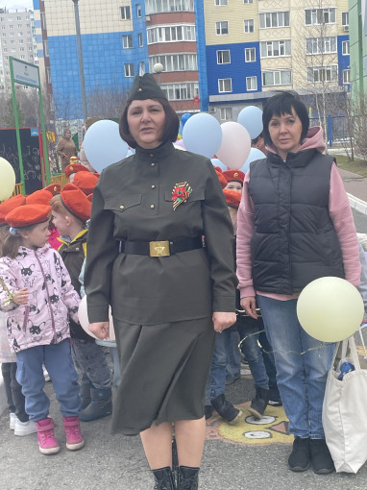
Фестиваль-конкурс «Время Победы»
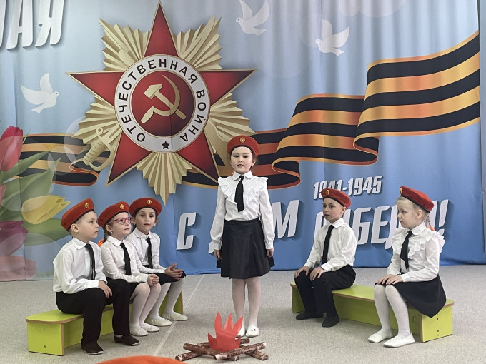
Выставка макетов военной боевой техники.
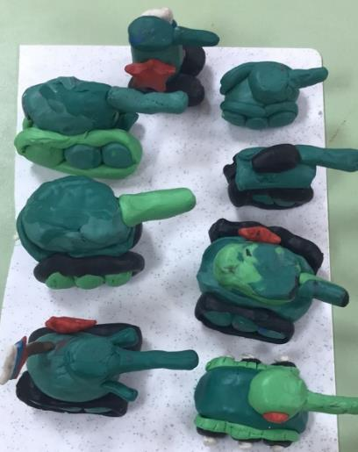
Акция «Окна Победы»

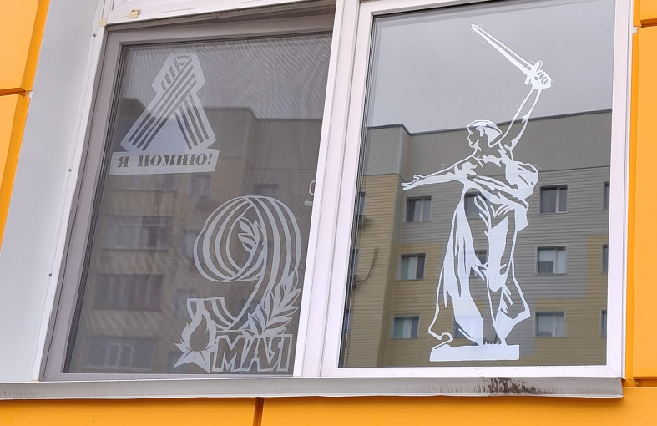
Акция «Письмо победы» 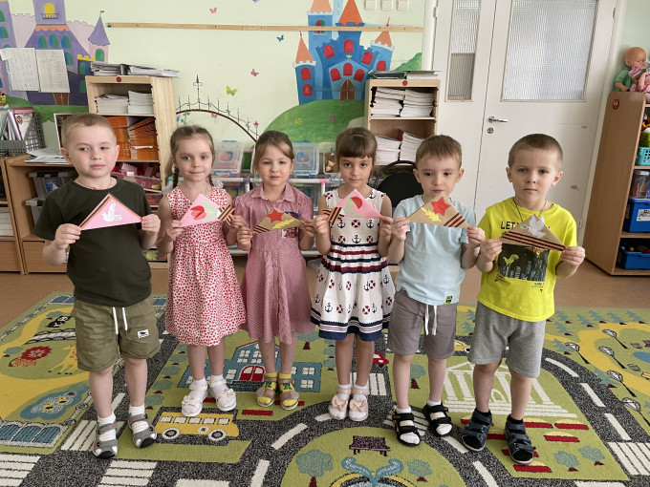

Возложение цветов к Мемориалу Славы
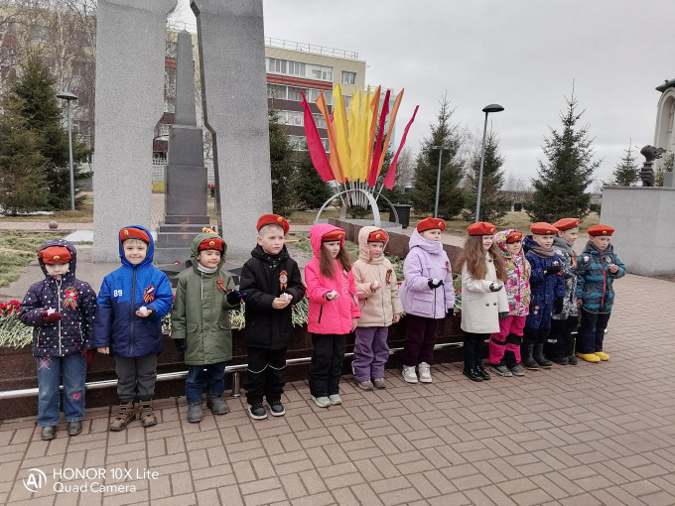

Выставка рисунков
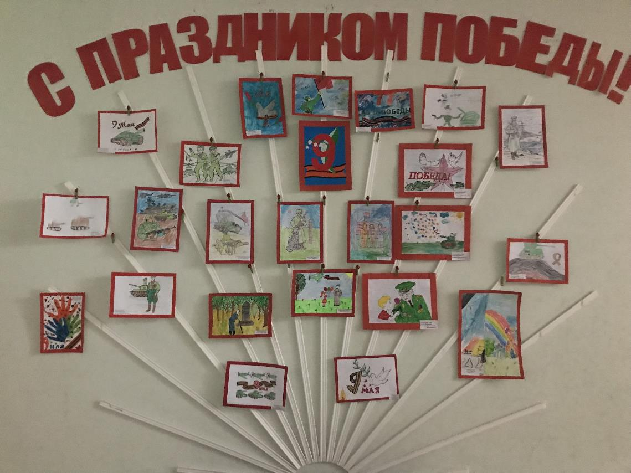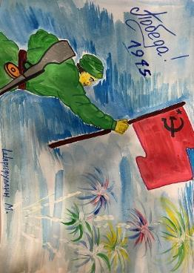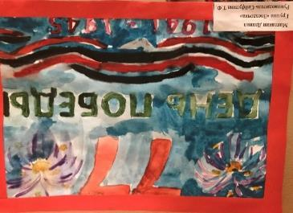

Приложение 2
Анкета для родителей
Уважаемые родители! Просим Вас принять участие в опросе. Анкета анонимная. Ваши ответы помогут нам проанализировать и спланировать работу с детьми по проекту «День Победы».
1. Что Вы понимаете под термином «патриотическое воспитание»?
1) Воспитание любви к Родине.
2) Воспитание уважения к старшему поколению.
3) Воспитание уважения к традициям и обычаям своего народа.
4) Знание истории своей страны.
2. Считаете ли Вы себя компетентным в вопросах патриотического воспитания?
1) Да.
2) Нет.
3. Считаете ли Вы важным воспитание у детей дошкольного возраста
нравственно-патриотических чувств?
1) Да.
2) Нет.
4. Возможно ли патриотическое воспитание в детском саду?
1) Да.
2) Нет.
3) Затрудняюсь ответить.
5. Как, по Вашему мнению, следует сформулировать цель патриотического воспитания детей дошкольного возраста?
1) Прививать детям уважение к людям своей страны.
2) Познакомить с обычаями и традициями своего народа.
3) Расширять представления о родной земле, ее столице, городах.
4) Знакомить с историческим прошлым России.
5) Формировать эстетические и нравственные нормы поведения и воспитывать моральные качества ребенка.
6. Считаете ли вы, что с ребенком необходимо говорить о Великой Отечественной войне?
1) Да.
2) Нет.
3) 23 февраля, 9 мая достаточно.
7. Что важнее рассказать?
1) О Победе в Великой отечественной войне.
2) О героизме людей во время Великой Отечественной войны.
3) О трудностях во время Великой Отечественной войны.
4) Другое.
8. Можно ли детям смотреть фильмы о Великой Отечественной войне?
1) Да.
2) Нет.
3) Некоторые.
9. Надо ли рассказывать дошкольнику обо всех ужасах войны, лишениях, потерях?
1) Да.
2) Нет.
3) Да, но доступным для ребенка языком.
10. Читаете ли Вы книги о Великой Отечественной войне?
1) Да.
2) Нет.
3) Иногда.
11. Отмечаете ли Вы дома День Победы как семейный праздник? Вспоминаете ли своих членов семьи участников ВОВ? Поздравляете ли ветеранов?
1) Да.
2) Нет.
12. Умете ли Вы рассказать ребенку о ВОВ?
1) Да.
2) Нет.

Благодарим за сотрудничество!

АНАЛИТИЧЕСКАЯ СПРАВКА
по результатам анкетирования родителей
на тему: «9 мая – Мы помним, мы гордимся!»
В анкетировании родителей из 35 семей приняла участие 29 семей (рис.1).
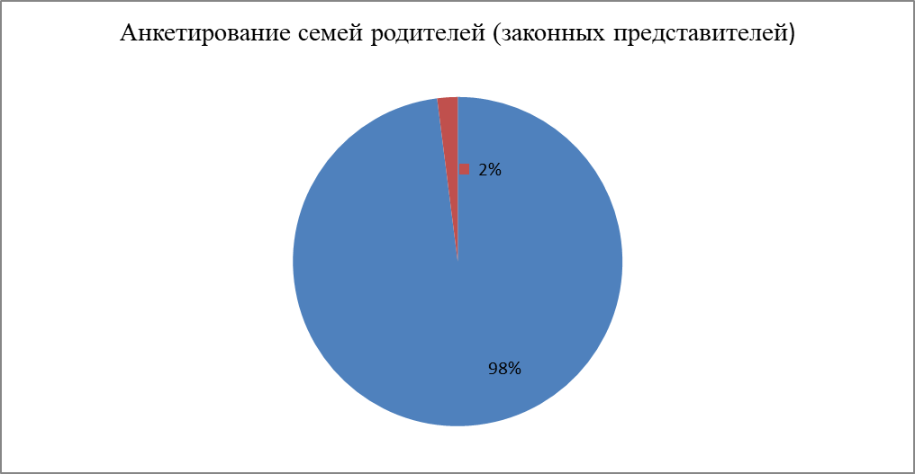
рис. 1
На первый вопрос: Что Вы понимаете под термином «патриотическое воспитание»? Ответили:
воспитание любви к Родине, воспитание уважения к старшему поколению, воспитание уважения к традициям и обычаям своего народа, знание истории своей страны – 29 родителей (законных представителей), (100 %).
На второй вопрос: Считаете ли Вы себя компетентным в вопросах патриотического воспитания? Ответили:
Да – 25 родителей (законных представителей), (86 %).
Нет – 4 родителя (законных представителей), (14 %).
На третий вопрос: Считаете ли Вы важным воспитание у детей дошкольного возраста нравственно-патриотических чувств? Ответили:
Да – 27 родителей (законных представителей), (96 %).
Нет – 2 родителя (законных представителей), (4 %).
На четвертый вопрос: Возможно ли патриотическое воспитание в детском саду? Ответили:
Да – 27 родителей (законных представителей), (96 %).
Нет – 2 родителя (законных представителей), (4 %).
На пятый вопрос: Как, по Вашему мнению, следует сформулировать цель патриотического воспитания детей дошкольного возраста? Ответили: да
Прививать детям уважение к людям своей страны - 29 родителей (законных представителей), (100 %).
Познакомить с обычаями и традициями своего народа - 29 родителей (законных представителей), (100 %).
Расширять представления о родной земле, ее столице, городах - 29 родителей (законных представителей), (100 %).
Знакомить с историческим прошлым России - 26 родителей (законных представителей), (90 %).
Формировать эстетические и нравственные нормы поведения и воспитывать моральные качества ребенка - 25 родителей (законных представителей), (86 %).
На шестой вопрос: Считаете ли вы, что с ребенком необходимо говорить о Великой Отечественной войне? Ответили:
Да - 23 родителя (законных представителей), (79%).
Нет – 6 родителей (законных представителей), (21 %).
На седьмой вопрос: Что важнее рассказать? Ответили:
О Победе в Великой отечественной войне - 29 родителей (законных представителей), (100 %).
О героизме людей во время Великой Отечественной войны - 29 родителей (законных представителей), (100 %).
О трудностях во время Великой Отечественной войны - 18 родителей (законных представителей), (62 %).
Нет - 11 родителей (законных представителей), (38 %).
На восьмой вопрос: Можно ли детям смотреть фильмы о Великой Отечественной войне? Ответили:
Да - 21 родитель (законных представителей), (76%).
Некоторые - 8 родителей (законных представителей), (24 %).
На девятый вопрос: Надо ли рассказывать дошкольнику обо всех ужасах войны, лишениях, потерях? Ответили:
Да, но доступным для ребенка языком - 17 родителей (законных представителей), (59%).
Нет - 12 родителей (законных представителей), (41 %).
На десятый вопрос: Читаете ли Вы книги о Великой Отечественной войне? Ответили:
Да - 18 родителей (законных представителей), (62%).
Нет – 11 родителей (законных представителей), (38 %).
На одиннадцатый вопрос: Отмечаете ли Вы дома День Победы как семейный праздник? Вспоминаете ли своих членов семьи участников ВОВ? Поздравляете ли ветеранов? Ответили:
Да - 7 родителей (законных представителей), (24%).
Нет - 21 родитель (законных представителей), (76 %).
На двенадцатый вопрос: Умете ли Вы рассказать ребенку о ВОВ? Ответили:
Да - 12 родителей (законных представителей), (41 %).
Нет - 17 родителей (законных представителей), (59 %).
На основании полученных в ходе анкетирования результатов мы пришли к выводу что наш проект «9мая – Мы помним, мы гордимся!» актуален и необходим для наших воспитанников и их семей. Необходимо знакомить детей с историей родной страны, дать в доступной для детей форме знания о Великой Отечественной войне. Познакомить детей с подвигами советских воинов. Дошкольники страдают дефицитом знаний о войне, об участии членов семьи старшего поколения в Великой отечественной войне. Проект «9мая – Мы помним, мы гордимся!», где главным примером служит семья, семейные традиции, условия, в которых живёт и развивается ребёнок, взаимодействие с
социальными партнерами направлен не только на создание условий для формирования представлений детей об истории Российского государства в годы Великой Отечественной войны, но также он призван дать детям и их родителям возможность отразить свои представления об этих событиях в разных видах деятельности.
Необходимо совместно с родителями приобщать детей к историческому прошлому большой и малой Родины, способствовать сохранению и продолжению непрерывной связи поколений. Оживить в памяти взрослых знания о героическом прошлом нашего народа, посредствам активного сотрудничества с детьми и педагогами, активизировать у родителей интерес к совместной деятельности с детьми.

Используемая литература
1. Н. В. Алёшина. Патриотическое воспитание дошкольников. Методическое пособие. – М.: ЦГЛ, 2005. – 135–140 с.
2. Н. А. Виноградова, Н.В. Позднякова. Сюжетно – ролевые игры для старших дошкольников. — М.: Айрис-пресс, 2008. — 125 с.
3. М. Б. Зацепина. Дни воинской славы. Патриотическое воспитание дошкольников. Для работы с детьми 5-7 лет. — М.: Мозаика – Синтез. 2010. — 98 с.
4. Н. Г. Зеленова, Л. Е. Осипова. Мы живём в России. Гражданско-патриотическое воспитание дошкольников. Старшая группа. — М.: СКРИПТОРИЙ 2007. — 112 с.
5. Т. С. Комарова. Занятия по изобразительной деятельности в детском саду: книга для воспитателя детского сада,— 3-е изд., перераб. и доп. — М.: Просвещение, 1991. — 175 с.
6. Л.А. Кондрыкинская. Дошкольникам о защитниках Отечества. Методическое пособие по патриотическому воспитанию в ДОУ. – Москва: Сфера, 2005. — 191 с.
7. Л. В. Куцакова. Конструирование и художественный труд в детском саду. Программа и конспекты занятий. ФГОС ДО/Издательство: Сфера, 2019.
8. В. И. Петрова, Т. Д. Стульник. Этические беседы с детьми 4 - 7 лет. Нравственное воспитание в детском саду. Пособие для педагогов и методистов. – М.: Мозаика – Синтез, 2007. – 80 с.

